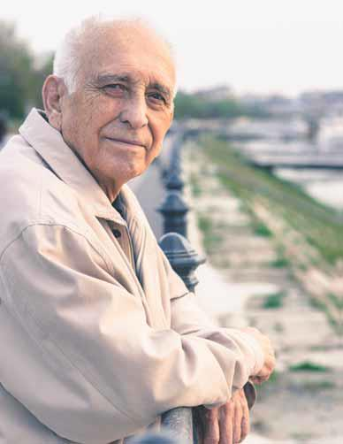
Lendvai Ágnes
Interjú Baranyi Ferenccel

Baranyi Ferenc Kossuth- és József Attila-díjas költő, író, és műfordító magas kora miatt egyre szigorodó „szobafogságba” kényszerül. A pótolhatatlan „alkotó” sétákat a Duna partján, az író-olvasó találkozókat, az ismeretterjesztő előadásokat, a baráti összejöveteleket március 11-től felváltotta a részben önkéntes, részben kényszerű karantén.
‒ Bár még kisgyerekként élte át a háborút, az akkori vészhelyzet-ben melyik megszorítás volt a legnehezebben elviselhető?
‒ Apám abban az évben lett főjegyző Nyáregyházán, amikor kitört a második világháború. Öt év múlva, 1944 őszén a vészesen közeledő front elől bemenekítette családját a fővárosba. Hétesztendős voltam akkor. Egyik barátjánál laktunk a Szent Imre herceg útja /ma Villányi út/ négyes szám alatt. No, a legjobb helyen: Budán volt a legádázabb az ostrom. Eleinte csak a légiriadók alatt kellett lemenni az óvóhelyre, a karácsonyt is a lakásban ünnepelhettük még. Addigra már apám is feljött Nyáregyházáról. A Szilvesztert viszont már az óvóhelyen töltöttük – és ott is maradtunk február 13-ig. A ház teljes lakóközössége hetekig dek-kolt egy kupacban az óvóhelyen. Amikor – nagy ritkán – rövid ideig szünetelt az ágyúzás és a bombázás, a férfiak fellopakodtak az utcára, hogy feldarabolják a lelőtt lovak fagy-konzerválta tetemét – eledelnek. Havat is gyűjtöttek vödrökbe, mosdásra ezt használtuk, hogy ne paza-roljuk az aranyat érő ivóvizet. Egyszer én is felmehettem velük. Hiszen te is férfi vagy – mondta apám –, majd te szeded a havat, amíg mi dara-bolunk. Boldog voltam, mert végre viszontláthattam a napot. Sápadt, téli nap volt, de természetes fény a pince mécsvilága után. A fény hiányától jobban szenvedtem, mint a nélkülözéstől, közeli becsapódásoktól. A mostani komfortos dekkolás nem hasonlítható össze az ostrom alattival, már csak azért sem, mert lakásban történik, melynek ablakain egyre melengetőbben, ragyogóbban zúdul be a tavaszi napsugár. És nem lóhúst eszünk.
‒ Napjaink több hete tartó önkéntes karanténjában hogyan módosult az otthonuk „házirendje”?
‒ A nap első fele maradt a régiben. Én eddig is az íróasztal mellett ültem egész délelőtt, és csak délután indultam útjaimra. /Ez utóbbinak lőttek./ A feleségem a számítógépén vagy a konyhában tevékenykedett, bevásárolni általában délután ment. Sétálni is. Most ezt nem teheti. A fiunk nem is engedi, boltba, gyógyszertárba ő megy helyettünk. Félt minket, jobban tiltja a kijárást, mint a hatóság. Úgy kezel minket, mint engedetlen gyerekeket. Mint mondtam, a háború hét-nyolcévesen férfivá érlelt. A jelenlegi helyzet visszagyerekít: a gyerekem gyerekei lettünk.
‒ És a nap második fele? Közismert a zeneszeretete. Két évtizeden át a nemzet operakalauzaként tiszteltük. Mennyire igaz a mondás, hogy a zene gyógyít? Kúrálja-e magát felszabadult idejében?
‒ Legaktívabb éveimben is ragaszkodtam a napi betevő operám-hoz, noha legtöbbször csak késő este sikerült meghallgatnom lemezről vagy megnéznem DVD-n. Most már kettőt-hármat is „elfogyaszthatok” naponta. A zene mindig is gyógyír volt számomra, muzsikával simítot-tam ki idegeim és lelkem gyűrődéseit. Néha még a pianinómat is meg-szólaltatom, bár egy két évvel ezelőtti stroke óta a jobb kezem igencsak botladozik a klaviatúrán.
‒ Szavát, alkotókedvét veszti a költő, vagy születhet vers, amit ez az új helyzet „ihlet”?
‒ Nagy fába már nem vágom a fejszémet. Életművem elvarratlan szálaival foglalkozom. Ez az év különben is a számadás éve nekem, függetlenül a vírusoktól. Legföljebb kisprózákat írok. A versek pedig nem tervezhetők, ebben a műfajban az alkalom szüli a tolvajt: nem tudhatom, hogy mi és mikor fog meghatni, elszomorítani vagy felbosszantani annyira, hogy vers kerekedjen belőle.
‒ Van tanács, intelem, vagy rímekbe szedett bölcsesség, amit évtizedek alatt felhalmozott tapasztalatok birtokában megoszt a mai vészhelyzetet nehezen viselő, békében felnőtté vált olvasókkal?
‒ Egy régebbi, Noéval kapcsolatos négysorosom a válasz: Én mégis várom, hogy a vízözönben / – míg bárkám alján reszketek alant – / lecsendesül az örvénylés köröttem, / s az olajággal megjön a galamb.
Megjelent: XIII. Kerületi Hírnök, 2020. április 9.

